Stellenanzeige – Mitarbeiter/in mit
LKW-Führerschein (C)

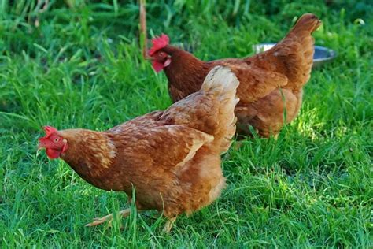

Geflügelhof Huber

6324 Mariastein 19

Wir sind ein familiengeführter Geflügelhof in Tirol und suchen ab sofort zur Verstärkung unseres
Teams einen zuverlässigen Mitarbeiter (m/w/d) mit LKW-Führerschein.

Ihre Aufgaben:

- Transport von Küken Junghennen und Eiern mit firmeneigenem LKW
- Mithilfe bei täglichen Arbeiten am Hof (Fütterung, Stallarbeit, Reinigung)
- Unterstützung bei Verladungen und allgemeinen landwirtschaftlichen Tätigkeiten

Ihr Profil:

- Besitz eines gültigen LKW-Führerscheins (C oder CE)
- Zuverlässigkeit, Teamfähigkeit und körperliche Belastbarkeit
- Erfahrung in der Landwirtschaft oder mit Tieren von Vorteil, aber nicht zwingend notwendig
- Selbstständige und verantwortungsbewusste Arbeitsweise

Wir bieten:

- Einen sicheren und abwechslungsreichen Arbeitsplatz in einem Familienbetrieb
- Faire Bezahlung nach Qualifikation und Erfahrung
- Mitarbeit in einem motivierten und freundlichen Team
- Möglichkeit zur langfristigen Anstellung

Arbeitsort: A 6324 Mariastein
Eintritt: ab sofort möglich

Bewerbungen direkt per Mail an gefluegelhof.huber@mariastein.net:
Bei Fragen und Informationen melden sie sich bei Herrn Huber 0664 / 2101953

